Схема расположения границ публичного сервитута
для размещения (эксплуатации) объекта электросетевого хозяйства «ВЛ-0,4 кВ от ТП-99»
в границах земельных участков с кадастровыми номерами : 10:07:0062202:511, 10:07:0062202:239, 10:07:0062202:801,
земли кадастрового квартала:10:07:0062202.
Республика Карелия, Сортавальский район, п.Лавиярви.
Приложение №
к Распоряжению Администрации Сортавальского муниципального района от №

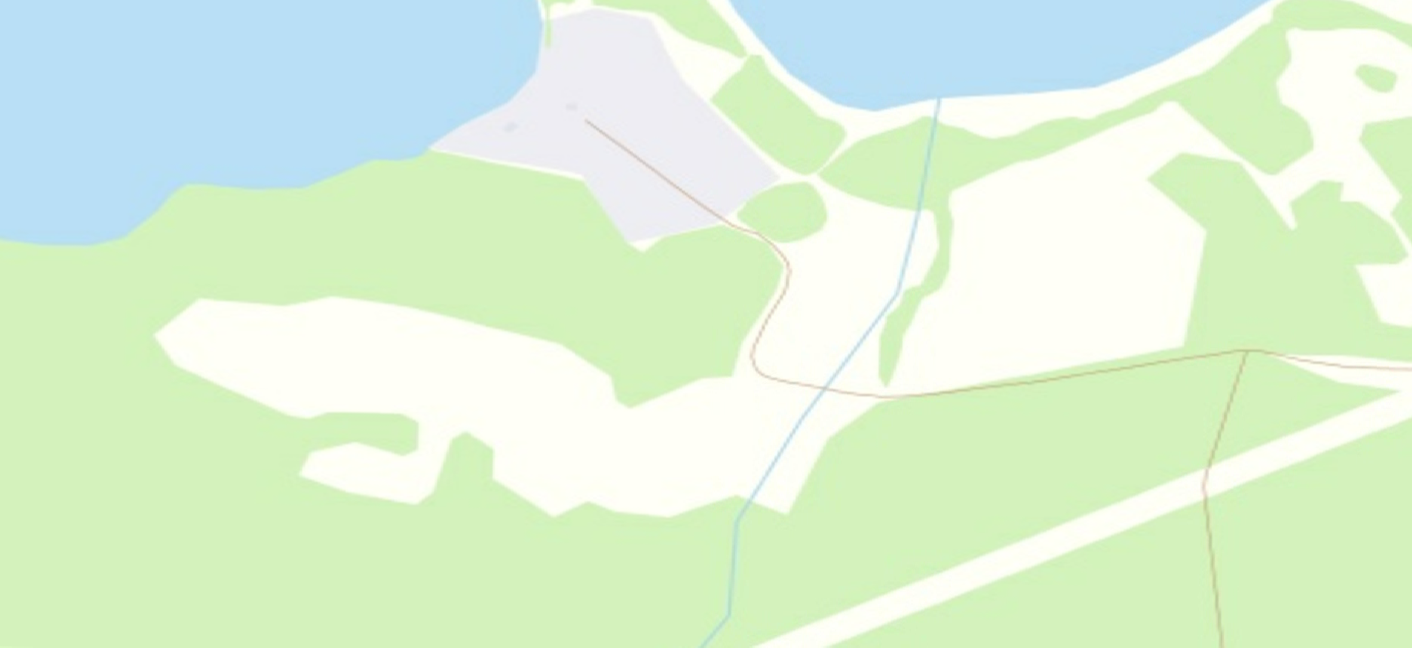
ТП №99
Лист 1
Лист 2

Условные обозначения:
- проектные границы публичного сервитута

Схема расположения границ публичного сервитута
для размещения (эксплуатации) объекта электросетевого хозяйства «ВЛ-0,4 кВ от ТП-99»

1
5

10:07:0042811
:137

Условные обозначения:
- проектные границы публичного сервитута
- местоположение инженерного сооружения
- обозначение характерной точки границы
- номер опоры
- граница населенного пункта, данные ЕГРН
- граница кадастрового квартала
- границы земельного участка, по сведениям ЕГРН
- ОКС, по сведениям ЕГРН
- граница зоны с особыми условиями использования территории, по сведениям ЕГРН
- номер кадастрового квартала
- обозначение земельного участка в кадастровом квартале, по сведениям ЕГРН

Масштаб 1 : 1000

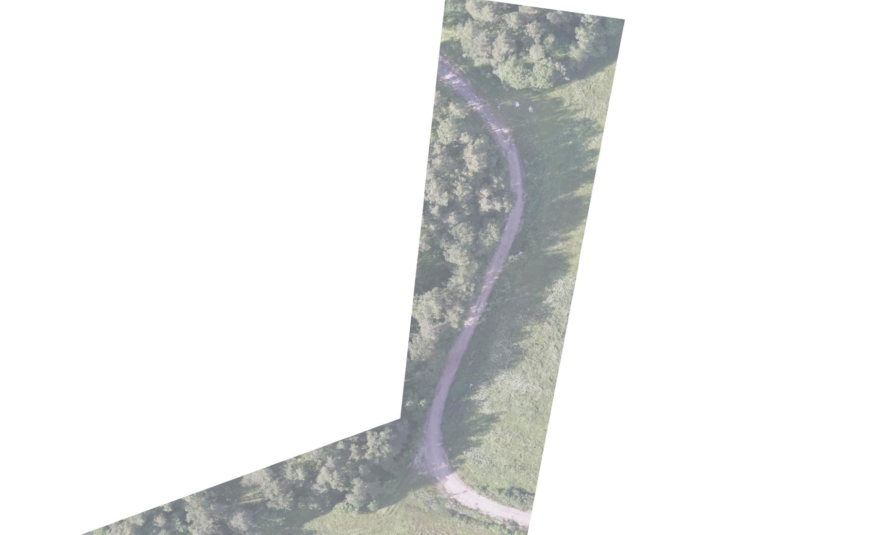:312 - обозначение ОКС, по сведениям ЕГРН
Лист 1
ТП-99
20
1
19
18
1(63)
:511
:239
17
2 2(62)
16
3
3(61)
:239
15
14
5
5
4 4(60)
10:00-6.11
:566
10:00-15.2 - номер зоны с особыми условиями использования территории, по сведениям ЕГРН

Схема расположения границ публичного сервитута
для размещения (эксплуатации) объекта электросетевого хозяйства «ВЛ-0,4 кВ от ТП-99»

Лист 2

16 3
3(61)

:239

:566
13
6
6
12
7
7

14
5
5

:239
15
4 4(60)

10:00-6.11

11

8
10 8
9
9

:801

1
5

10:07:0042811
:137

Условные обозначения:
- проектные границы публичного сервитута
- местоположение инженерного сооружения
- обозначение характерной точки границы
- номер опоры
- граница населенного пункта, данные ЕГРН
- граница кадастрового квартала
- границы земельного участка, по сведениям ЕГРН
- ОКС, по сведениям ЕГРН
- граница зоны с особыми условиями использования территории, по сведениям ЕГРН
- номер кадастрового квартала
- обозначение земельного участка в кадастровом квартале, по сведениям ЕГРН

Масштаб 1 : 1000

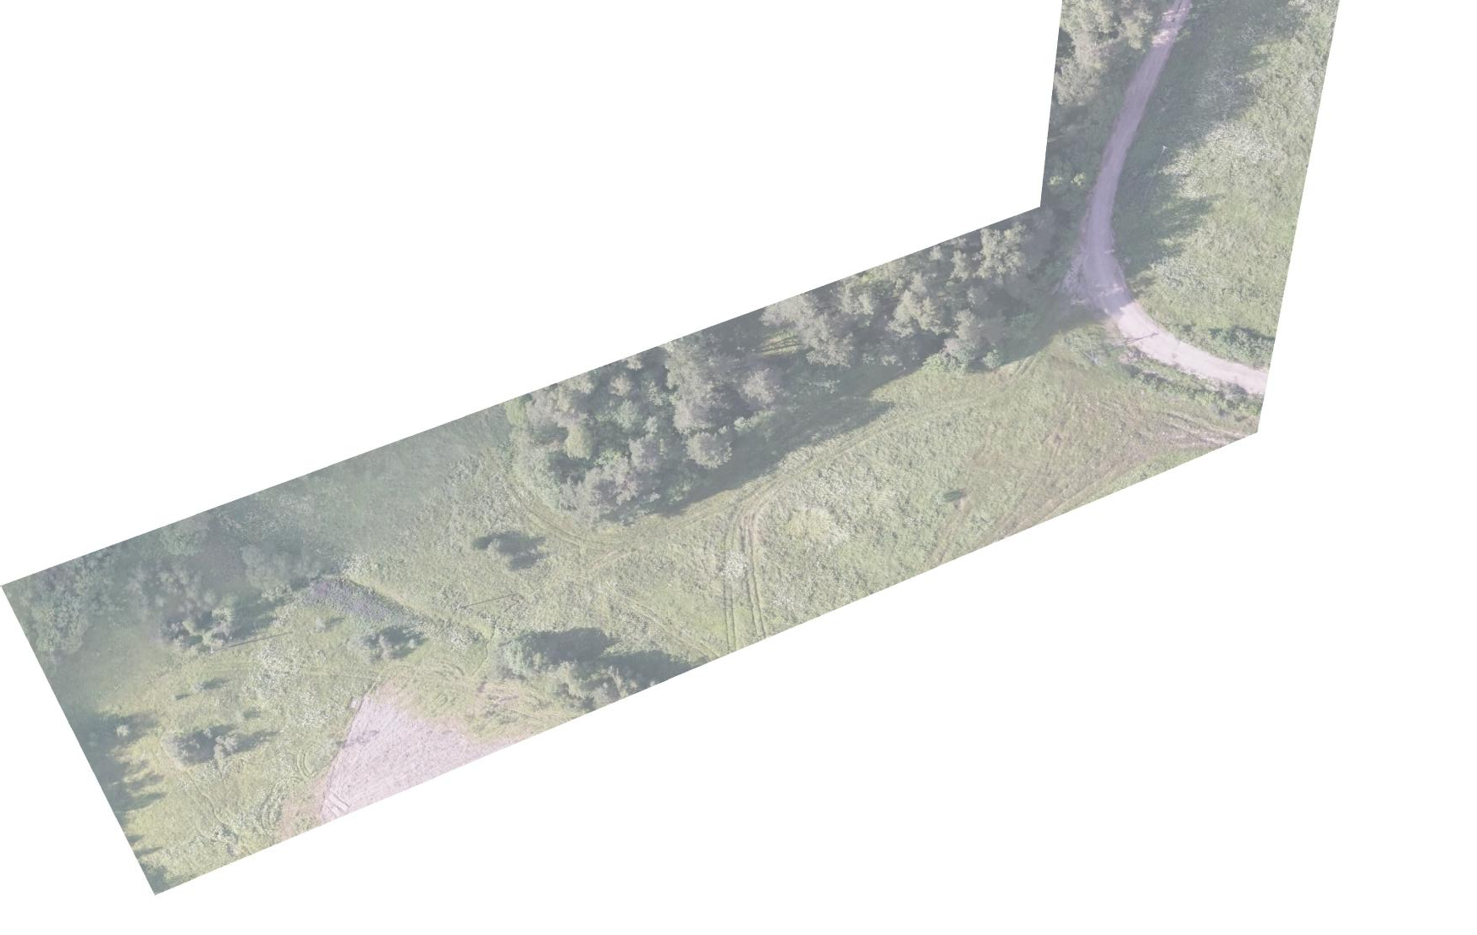:312 - обозначение ОКС, по сведениям ЕГРН
10:00-15.2 - номер зоны с особыми условиями использования территории, по сведениям ЕГРН

КАТАЛОГ КООРДИНАТ
Публичный сервитут объекта электросетевого хозяйства ВЛ-0,4 кВ от ТП-99
Сведения о местоположении границ объекта
1. Система координат: МСК-10 зона 1
2. Площадь сервитута: 1334 кв.м.
3. Сведения о характерных точках границ объекта
Обозначение характерных точек границ | Координаты, м |  | Метод определения координат характерной точки | Средняя квадратическая погрешность  положения | Описание обозначения точки на  местности
 | Х | Y
1 | 2 | 3 | 4 | 5 | 6
1 | 325018.72 | 1319428.56 | геодезический | 0.2 | -
2 | 324966.40 | 1319422.61 | геодезический | 0.2 | -
3 | 324920.98 | 1319405.52 | геодезический | 0.2 | -
4 | 324880.07 | 1319389.69 | геодезический | 0.2 | -
5 | 324876.13 | 1319352.79 | геодезический | 0.2 | -
6 | 324861.97 | 1319325.95 | геодезический | 0.2 | -
7 | 324846.78 | 1319297.76 | геодезический | 0.2 | -
8 | 324828.81 | 1319264.59 | геодезический | 0.2 | -
9 | 324820.47 | 1319215.57 | геодезический | 0.2 | -
10 | 324824.41 | 1319214.90 | геодезический | 0.2 | -
11 | 324832.64 | 1319263.27 | геодезический | 0.2 | -
12 | 324850.30 | 1319295.86 | геодезический | 0.2 | -
13 | 324865.50 | 1319324.07 | геодезический | 0.2 | -
14 | 324880.02 | 1319351.60 | геодезический | 0.2 | -
15 | 324883.79 | 1319386.84 | геодезический | 0.2 | -
16 | 324922.40 | 1319401.78 | геодезический | 0.2 | -
17 | 324967.34 | 1319418.69 | геодезический | 0.2 | -
18 | 325016.10 | 1319424.23 | геодезический | 0.2 | -
19 | 325017.64 | 1319420.26 | геодезический | 0.2 | -
20 | 325021.37 | 1319421.70 | геодезический | 0.2 | -
1 | 325018.72 | 1319428.56 | геодезический | 0.2 | -

